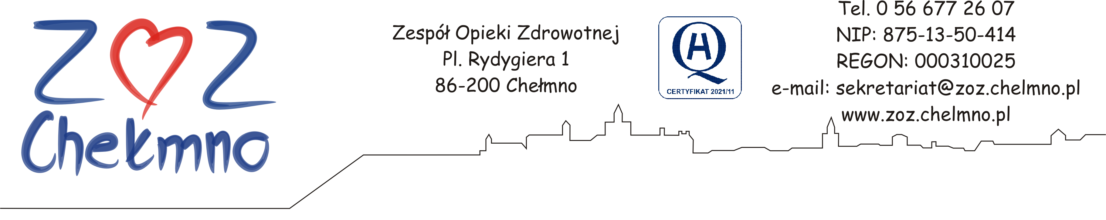
Chełmno, dnia 10.04.2024 r.
N/znak: ZOZ.II/ZP/95/2024

INFORMACJA O WYBORZE NAJKORZYSTNIEJSZEJ OFERTY
W ZAKRESIE CZĘŚCI (PAKIETU) NR 1, 5, 6, 7, 10, 12, 13

Dotyczy: postępowania o udzielenie zamówienia publicznego, którego przedmiotem zamówienia jest „Sukcesywna dostawa artykułów medycznych jednorazowego użytku dla ZOZ Chełmno”, nr post. 16/2024.

- Zamawiający, działając na podstawie art. 253 ustawy z dnia 11 września 2019 r. Prawo zamówień publicznych (dalej PZP), informuje o wyborze najkorzystniejszej oferty w ww. postępowaniu oraz informuje o wykonawcach, których oferty zostały odrzucone, podając uzasadnienie faktyczne i prawne.
- Nazwy (firmy), siedziby i adresy wykonawców, których oferty wybrano, oraz nazwy (firmy), siedziby i adresy wykonawców, którzy złożyli oferty (kryterium najniżej ceny):

Pakiet nr 1
Nr oferty | Nazwa (firma), siedziba i adres wykonawcy, którego ofertę wybrano
9 | Sarstedt Sp. z o.o.  ul. Warszawska 25 Blizne Łaszczyńskiego, 05-082 Stare Babice

W postępowaniu złożono 1 ofertę.
Uzasadnienie wyboru: zamawiający dokonał wyboru oferty najkorzystniejszej z najniższą ceną spośród ofert niepodlegających odrzuceniu.

Pakiet nr 5
Nr oferty | Nazwa (firma), siedziba i adres wykonawcy, którego ofertę wybrano
17 | Bialmed Sp. z o.o.  ul. Kazimierzowska 46/48/35, 02-546 Warszawa

W postępowaniu złożono 1 ofertę.
Uzasadnienie wyboru: zamawiający dokonał wyboru oferty najkorzystniejszej z najniższą ceną spośród ofert niepodlegających odrzuceniu.

Pakiet nr 6
Nr oferty | Nazwa (firma), siedziba i adres wykonawcy, którego ofertę wybrano
15 | ZARYS International Group Sp. z o. o. Sp. k.  ul. Pod Borem 18, 41-808 Zabrze

W postępowaniu złożono 1 ofertę.
Uzasadnienie wyboru: zamawiający dokonał wyboru oferty najkorzystniejszej z najniższą ceną spośród ofert niepodlegających odrzuceniu.

Pakiet nr 7
Nr oferty | Nazwa (firma), siedziba i adres wykonawcy, którego ofertę wybrano
1 | KARL STORZ Polska Sp. z o.o.  Ul. Hołubcowa 123, 02-854 Warszawa

W postępowaniu złożono 1 ofertę.
Uzasadnienie wyboru: zamawiający dokonał wyboru oferty najkorzystniejszej z najniższą ceną spośród ofert niepodlegających odrzuceniu.

Pakiet nr 10
Nr oferty | Nazwa (firma), siedziba i adres wykonawcy, którego ofertę wybrano
15 | ZARYS International Group Sp. z o. o. Sp. k.  ul. Pod Borem 18, 41-808 Zabrze

W postępowaniu złożono 1 ofertę.
Uzasadnienie wyboru: zamawiający dokonał wyboru oferty najkorzystniejszej z najniższą ceną spośród ofert niepodlegających odrzuceniu.

Pakiet nr 12
Nr oferty | Nazwa (firma), siedziba i adres wykonawcy, którego ofertę wybrano
6 | Sinmed Sp. z o.o.  Ul. Graniczna 32B, 44-178 Przyszowice

W postępowaniu złożono 1 ofertę.
Uzasadnienie wyboru: zamawiający dokonał wyboru oferty najkorzystniejszej z najniższą ceną spośród ofert niepodlegających odrzuceniu.

Pakiet nr 13
Nr oferty | Nazwa (firma), siedziba i adres wykonawcy, którego ofertę wybrano
5 | Abiss Poland sp. z o.o.  Ul. Bagrowa 1, 30-733 Kraków

W postępowaniu złożono 1 ofertę.
Uzasadnienie wyboru: zamawiający dokonał wyboru oferty najkorzystniejszej z najniższą ceną spośród ofert niepodlegających odrzuceniu.

Umowa w sprawie zamówienia publicznego zostanie zawarta z uwzględnieniem art. 577 ustawy Pzp, w terminie nie krótszym niż 5 dni od dnia przesłania zawiadomienia o wyborze najkorzystniejszej oferty, jeżeli zawiadomienie to zostało przesłane przy użyciu środków komunikacji elektronicznej, albo 10 dni, jeżeli zostało przesłane w inny sposób. Zamawiający może zawrzeć umowę w sprawie zamówienia publicznego przed upływem terminu, o którym mowa powyżej, jeżeli w postępowaniu o udzielenie zamówienia złożono tylko jedną ofertę.

